Diseño de Formulario de registro y vista de registro:
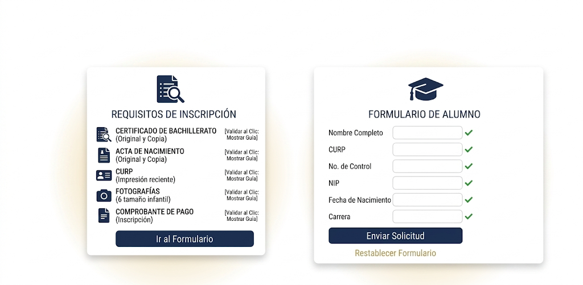
Descripción:
- Simplificación de Interfaz: Eliminación de ruido visual y elementos obsoletos del sistema original para priorizar la legibilidad
- Estructuración por Módulos: Implementación de tarjetas (cards) independientes para separar claramente los requisitos del formulario de registro
- Identidad Visual: Aplicación de la paleta institucional (azul y dorado) y tipografía limpia para generar confianza y profesionalismo.
- Optimización del Flujo: Diseño de un proceso secuencial donde el usuario consulta requisitos antes de proceder al llenado de datos.
- Preparación de Mockups: Creación de plantillas finales con campos vacíos listas para la integración de lógica de validación y base de datos.

